2022 – 2023 учебный год

- 01.09.2022 года на базе МКОУ «Основная школа №4 имени Ю.А.Гагарина» городского округа город Фролово был открыт Центр образования технологической направленности «Точка роста» в рамках реализации федерального проекта «Современная школа» национального проекта «Образование».

- ребята – кружковцы принимали участие в Региональных викторинах от «КВАНТА ТОРИ И УМА»
- участвовали в Областном чемпионате технических компетенций «Open Tech – Kvantorium 23» в номинации Робототехника (RoboScratch), в номинации «Геоинформационные технологии»
2023 – 2024 учебный год

- участие в Региональной викторине от «КВАНТА ТОРИ И УМА»
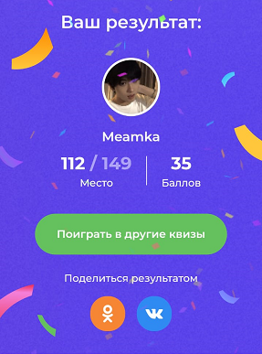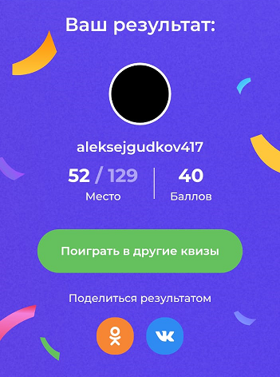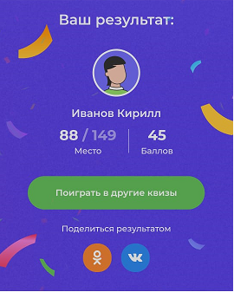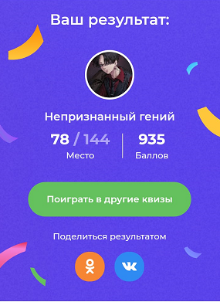

- с 18.04.2024 г. по 26.04.2024 г. - областной чемпионат технических компетенций «OpenTech-Kvantorium». В заочных этапах Чемпионата – «Робототехника (RoboScratch)» и «Геоинформационные технологии 2.0.». приняли участие 6 учащихся 8 «А» класса МКОУ «Основная школа №4 имени Ю.А.Гагарина».
Итоги Чемпионата технических компетенций “OpenTech-Kvantorium’24”
- Номинация "Робототехника (RoboScratch)" (онлайн формат)
2 место, 3 место
- Номинация "Геоинформационные технологии 2.0" (онлайн формат)
3 место

- 2024 год сертификаты за проектно-исследовательскую работу «Космические исследования: лунные кратеры и вулканы» (Мобильный Кванториум).

